**3D 게임2 과제03 보고서**

게임공학과 3학년

2022182018 서가은



**목차**

1. 과제에 대한 목표
2. 가정
3. 실행결과
4. 조작법
5. 구현 내용

**과제에 대한 목표**

시작 화면, 메뉴, 씬 전환, 적 기체와 충돌 시에 넉백, 총알 발사, 폭발 이펙트, 터레인, 빌보드를 구현한 1차 과제의 내용을 덧붙인 강, UI, 파티클을 구현한 2차 과제에서 출발하여 거울, 환경 매핑, 테셀레이션을 구현하는 것을 목표로 하였다.

**가정**

2차 과제에서 출발하여 테셀레이션 예제인 LabProject09-1-0을 참고하면 테셀레이션을 효율적으로 만들 수 있을 것 같았다. 또한, 'DirectX 12를 이용한 3D 게임 프로그래밍 입문' 이라는 책의 예제를 활용하면 거울과 환경매핑을 구현하기 쉬울 것 같았다.

**실행결과**

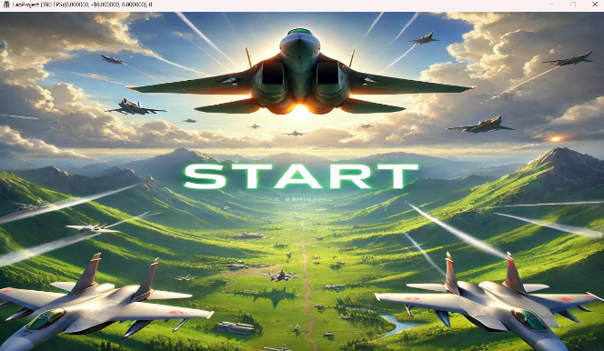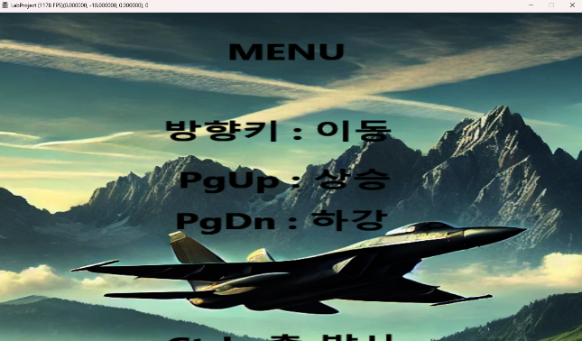

ㄴ 시작화면 / 메뉴 스크롤 전

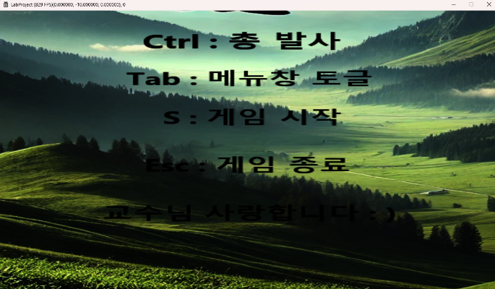 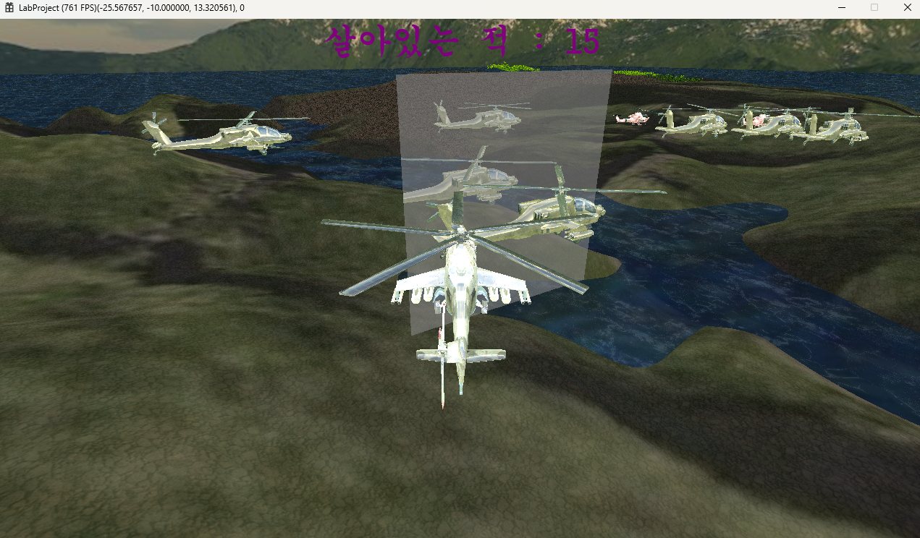

ㄴ 메뉴 스크롤 후 / 인게임 화면

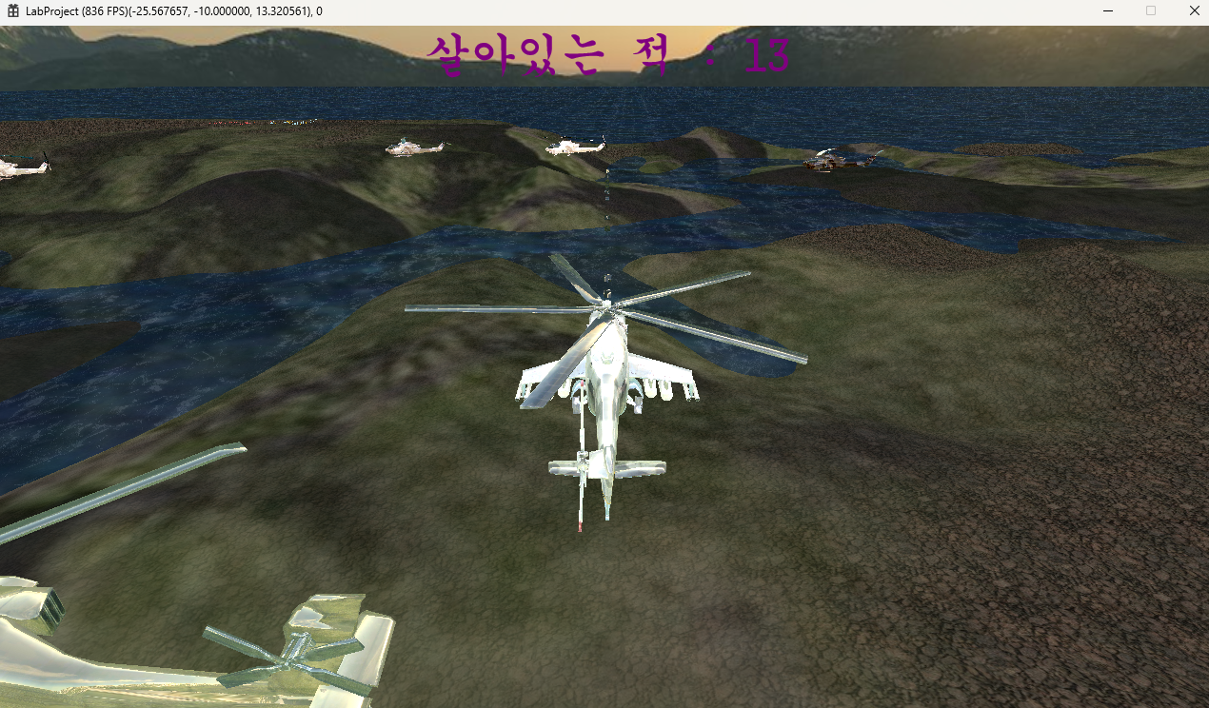 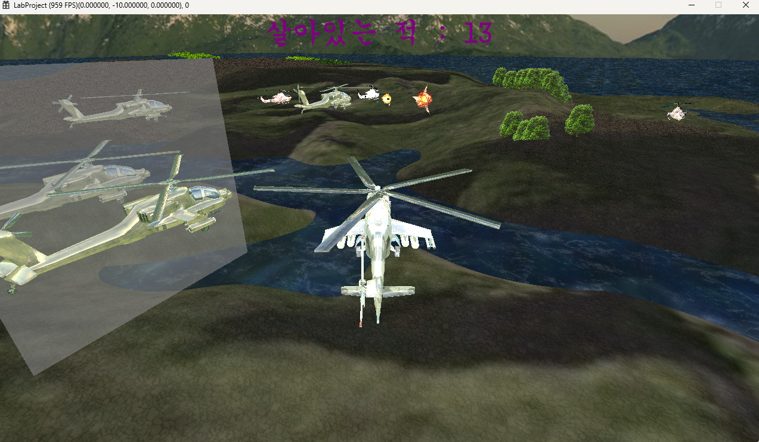

ㄴ 총알발사 / 적 기체 피격시 폭발 이펙트

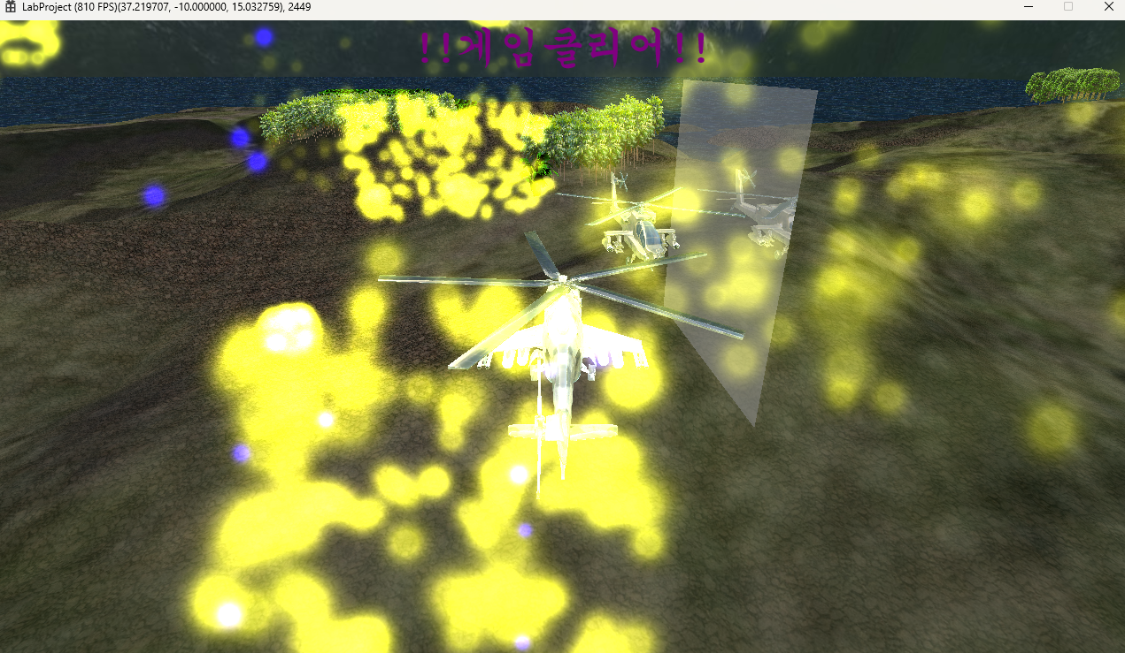

ㄴ 적 기체를 모두 파괴했을 시 게임클리어 화면

[테셀레이션 지형 적용 전 / 후 비교 사진]

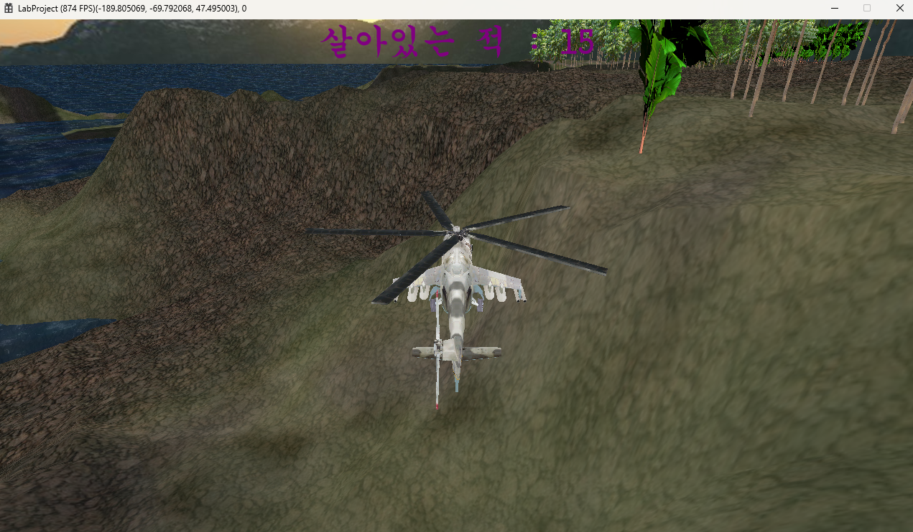 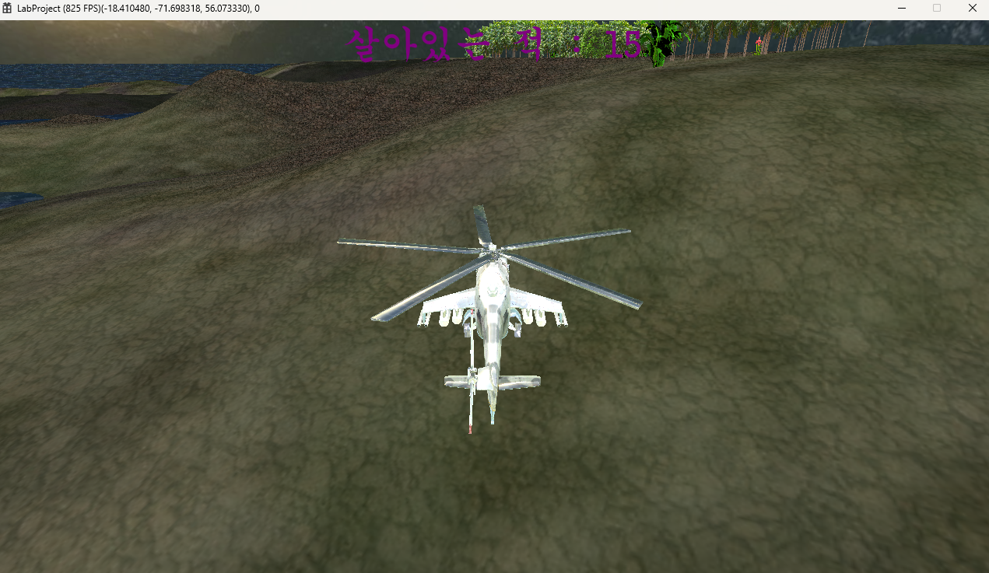

**조작법**

방향키 : 플레이어 이동

PgUp : 플레이어 상승

PgDn : 플레이어 하강

Tab : 메뉴 토글키

S : 게임 시작

Esc : 게임 종료

Ctrl : 총알 발사

**구현 내용**

<터레인>

<빌보드 – 꽃, 나무, 풀>

<시작화면>

<메뉴화면>

<총알발사>

<충돌회피 - 넉백>

<폭발 효과>

<강>

<UI>

<파티클>

까지 과제2에서 구현한 내용을 바탕으로

<환경 매핑>

<거울>

<테셀레이션>

을 구현하였다.

[환경 매핑]

PSStandard에서 다음과 같이 수정해주었다.

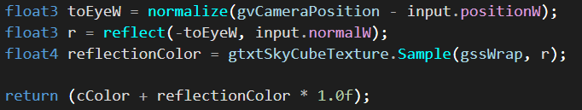

toEyeW는 월드 공간에서 픽셀로부터 카메라 방향을 계산하는 벡터이고, r은 반사벡터이다. reflectionColor는 반사된 벡터(r)를 사용해 큐브 맵에서 샘플링한 결과 색상이다. 최종 결과는 기본 색상과 반사 색상을 더한 값으로 출력하여 환경매핑을 구현하였다.

[거울]

shader.hlsl에 다음과 같이 추가해주었다.

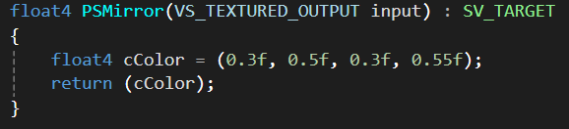

저 쉐이더는 실제로 렌더링 될 거울를 표현할 쉐이더이다. 버텍스 쉐이더는 기존의 사용하던 버텍스 쉐이더 중 하나를 재활용하여 사용하였다. 거울을 구현하기 위해 class CMirrorShader : public CShader 와 class CReflectShader : public CStandardShader, class CTransparentShader : public CShader를 만들어주었다. CMirrorShader는 스텐실 버퍼에다가 거울이 렌더링될 영역의 스텐실 값을 채우는 역할을 한다. CReflectShader는 거울 안에 비쳐질 오브젝트를 그리기 위해 사용된다. 그리고 CTransparentShader는 실제 렌더링 될 거울을 위해 사용된다. CMirrorShader의 CreateDepthStencilState()에서 기존의 내용을 변형하여StencilEnable를 TRUE로 설정, StencilReadMask와 StencilWriteMask를 0xff로 설정, StencilPassOp를 D3D12_STENCIL_OP_REPLACE, StencilFunc를 D3D12_COMPARISON_FUNC_ALWAYS로 바꾸어 주었다. CMirrorShader의 CreateRasterizerState()에서 기존의 내용을 변형하여 CullMode를 D3D12_CULL_MODE_BACK로 FrontCounterClockwise를 TRUE로 수정해주었다. CMirrorShader의 CreateBlendState()에서 기존의 내용을 변형하여 BlendEnable를 FALSE로, RenderTargetWriteMask를 0으로 수정해주었다. 이런식으로 CReflectShader과 CTransparentShader도 각각의 쉐이더와 맞는 내용으로 수정하여 채워주었다. 게임에서 거울 효과를 표현하기 위해서 총 3가지의 오브젝트를 렌더링하였다. 첫번째로 실제로 존재하는 게임 오브젝트, 두번째로 거울에 비치는 반사 오브젝트, 세번째로 실제로 스텐실 버퍼를 시각화 하는데 표현할 거울 오브젝트를 렌더링하였다. CScene의 BuildObjects()에서 거울 밖의 오브젝트인 m_Airplane를 하나 만들어 주었다. 그리고 CMirrorShader, CReflectShader, CTransparentShader를 m_ppShaders에 추가해주었다. 거울을 표현하는데 렌더링 순서는 첫번째가 CObjectsShader, 두번째가 CMirrorShader, 세번째가 CReflectShader, 네번째로 pTransparentShader이다.

그리고 CMirrorShader의 Render를 다음과 같이 설정해주었다. 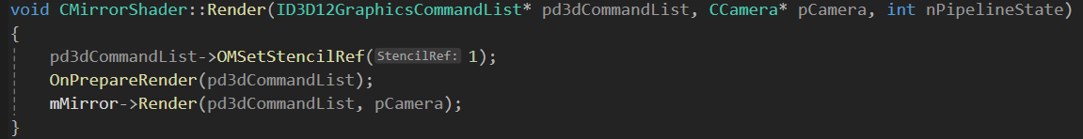

CReflectShader의 Render도 다음과 같이 만들어 주었다.

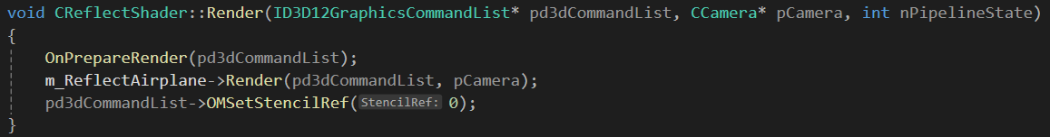

이렇게 해서 CReflectShader 안에 있는 m_ReflectAirplane만 스텐실를 이용한 렌더링을 할 수 있었고, 이후에 그려질 오브젝트들은 기존과 같이 정상적으로 렌더링 될 수 있었다.

[테셀레이션]

LabProject09-1-0의 Shader.hlsl를 이용하여 넣어주었다. 최대한 기존의 변수들을 사용하여 고쳐주었고, cbFrameworkInfo에 uint gnRenderMode : packoffset(c2.z);를 추가해주었다. 기존 b3을 루트 파라미터 타입을 32BIT_CONSTANTS로 해주었기에 Num32BitValues를 10에서 11로 수정해주고, CScene의 UpdateShaderVariables()에서 pd3dCommandList->SetGraphicsRoot32BitConstants(7, 1, &gnRenderMode, 10);를 추가해주었다. CTerrainTessellationShader를 만들어서 테셀레이션을 적용한 지형을 만들어주었다. CreateVertexShader()와 같은 함수를 기존에 사용하던 함수의 형태로 수정해주고, m_pd3dHullShaderBlob와 m_pd3dDomainShaderBlob를 추가해주었다. CHeightMapTerrain의 생성자에서 CTerrainShader* pTerrainShader = new CTerrainShader(); 부분을 만들어 두었던 CTerrainTessellationShader* pTerrainShader = new CTerrainTessellationShader();로 수정해주었다. 그리고 Mesh.cpp도 LabProject09-1-0의 내용을 참고하여 수정해주었다. M_pTerrain->SetPosition을 이용하여 위치를 재조정해주었다.

이상으로 보고를 마치겠습니다.